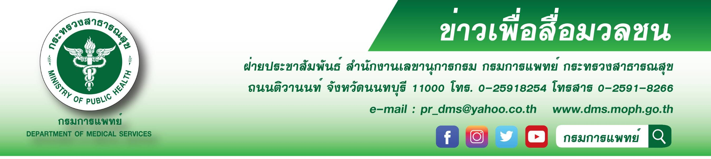
กรมการแพทย์รวมพลังแพทย์เฉพาะทางอาสาออกหน่วยแพทย์เพื่อประชาชนในถิ่นทุรกันดาร
ที่โรงพยาบาลห้วยกระเจาเฉลิมพระเกียรติ 80 พรรษา จ.กาญจนบุรี

กรมการแพทย์ กระทรวงสาธารณสุข ให้ความสำคัญสูงสุดต่อการพัฒนางานสาธารณสุขตามแนวพระราชดำริ และโครงการเฉลิมพระเกียรติเพื่อเทิดพระเกียรติพระบรมวงศานุวงศ์ทุกพระองค์ เพื่อให้เกิดประโยชน์สูงสุดต่อประชาชน โดยเฉพาะประชาชนในพื้นที่ทุรกันดารห่างไกลที่ด้อยโอกาส ให้ได้เข้าถึงบริการสุขภาพที่ซับซ้อน เฉพาะทาง และเป็นปัญญาสำคัญของพื้นที่ ได้แก่ ปัญหาสุขภาพช่องปาก ผู้สูงอายุ เด็กที่มีพัฒนาการช้า โรคผิวหนัง ตาต้อกระจก โรคหัวใจ โรคไต โรคมะเร็งและโรคเรื้อรังอื่นๆ

นายแพทย์สมศักดิ์ อรรฆศิลป์ อธิบดีกรมการแพทย์ กล่าวว่า โรงพยาบาลห้วยกระเจาเฉลิมพระเกียรติ 80 พรรษา มีขนาด 30 เตียงเป็น 1 ใน 11 โรงพยาบาลเฉลิมพระเกียรติที่มูลนิธิเทพรัตนเวชชานุกูลให้การสนับสนุน ให้บริการตรวจรักษาโรคทั่วไปแก่ประชาชนในถิ่นทุรกันดารอำเภอห้วยกระเจาและพื้นที่ใกล้เคียง ยังไม่สามารถให้บริการผู้ป่วยโรคซับซ้อน หรือผู้ป่วยที่ต้องรักษาเฉพาะทางได้ จะต้องส่งต่อผู้ป่วยไปรักษาในจังหวัด ต้องใช้ระยะเวลารอคอย และเสียค่าใช้จ่ายจำนวนมาก กรมการแพทย์ซึ่งมีโรงพยาบาลและสถาบันการแพทย์เฉพาะทางหลากหลายสาขา จึงได้จัดทำโครงการพัฒนาความสามารถของแพทย์และบุคลากรทางการแพทย์อย่างต่อเนื่องให้กับโรงพยาบาล เพื่อให้มีศักยภาพในการดูแลรักษาและให้คำแนะนำแก่ผู้ป่วยได้ถูกต้องและดียิ่งขึ้น โดยเน้นการใช้เทคโนโลยีดิจิตอล เช่น การให้คำปรึกษา วินิจฉัยและการรักษาทางไกล (Telemedicine) โรคผิวหนังที่ซับซ้อนผ่านทาง LINE ซึ่งจะเป็นการช่วยยกมาตรฐานบริการของโรงพยาบาล มุ่งสู่การเป็น “โรงพยาบาลที่เป็นมากกว่าโรงพยาบาล”

ในวาระขึ้นปีใหม่ 2563 กรมการแพทย์ได้จัด “หน่วยแพทย์เฉพาะทางอาสา กรมการแพทย์ เพื่อประชาชนใน ถิ่นทุรกันดาร พื้นที่โรงพยาบาลห้วยกระเจาเฉลิมพระเกียรติ 80 พรรษา” โดยร่วมมือกับ สำนักงานสาธารณสุขกาญจนบุรี และหน่วยงานที่เกี่ยวข้อง นำทีมแพทย์เฉพาะทางจิตอาสา หลากหลายวิชาชีพรวม 12 สาขา ของกรมการแพทย์ พร้อมเครื่องมือทันสมัย และเวชภัณฑ์ยาเฉพาะทาง ไปตรวจรักษาประชาชนในถิ่นทุรกันดาร ทั้งวินิจฉัย รักษา ผ่าตัด และฟื้นฟู โดยไม่เสียค่าบริการ (ซึ่งเป็นการนำแพทย์ไปหาประชาชน) ในพื้นที่อำเภอห้วยกระเจา และ 4 อำเภอใกล้เคียง ของจังหวัดกาญจนบุรีได้แก่ อำเภอบ่อพลอย อำเภอพนมทวน อำเภอหนองปรือ และอำเภอเลาขวัญ เข้ามารับบริการ รวมทั้งสิ้น 1,219 คน

โครงการหน่วยแพทย์เฉพาะทางอาสาในครั้งนี้ ถือเป็นโครงการที่กรมการแพทย์มอบให้เป็นของขวัญปีใหม่ 2563 ให้แก่ประชาชนและผู้ป่วยในพื้นที่ห้วยกระเจาและอำเภอใกล้เคียงในจังหวัดกาญจนบุรี เพื่อให้ประชาชนมีสุขภาพที่ดีรับปีใหม่ สามารถดำรงชีวิตและประกอบอาชีพช่วยเหลือครอบครัวและชุมชนได้อย่างมีความสุข
************************** #กรมการแพทย์ #กระทรวงสาธารณสุข #แพทย์เฉพาะทาง -21 มกราคม 2563-

